编写统计上行流量的map代码

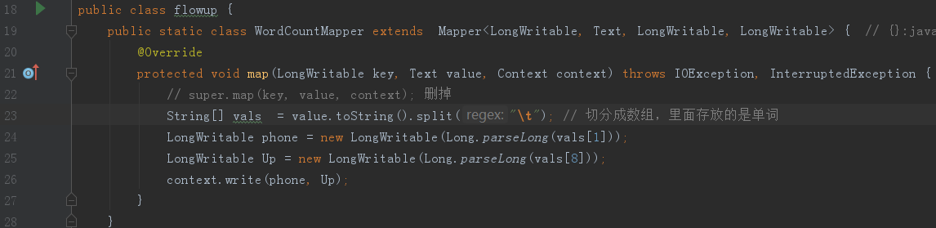

编写统计上行流量的reduce代码

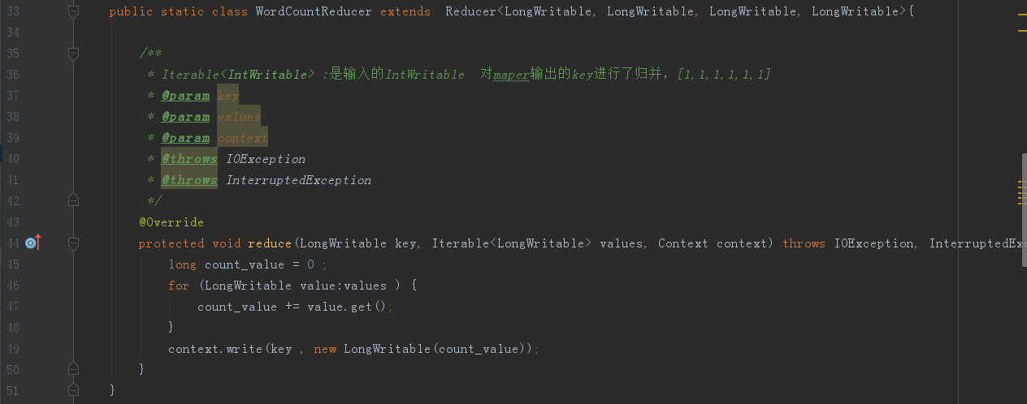

统计下行流量与总流量代码类似

打包成jar后上传有



调用hadoop程序有

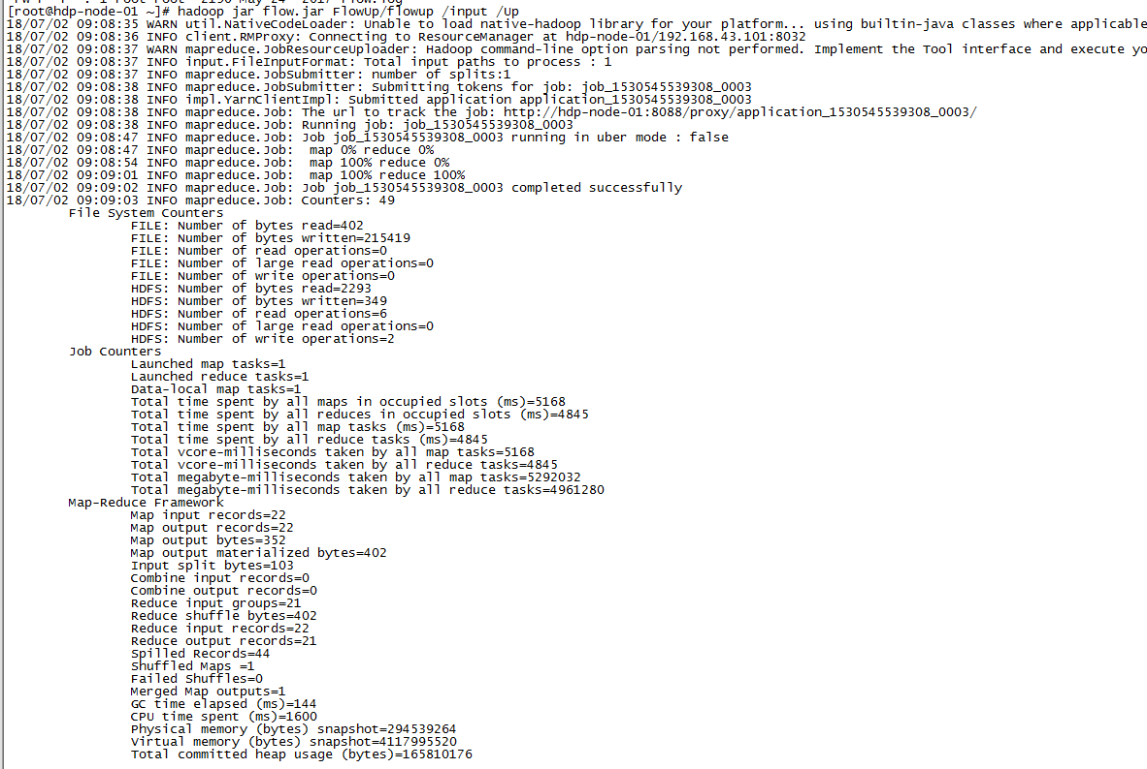

同理调用统计上行和总流量的程序

然后查看上行流量

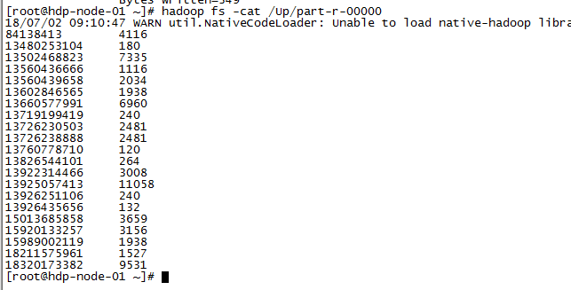

查看下行流量有

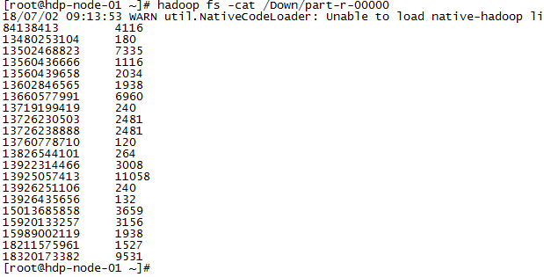

查看总流量有

